Consignes chantier
Avant chaque chantier, une analyse des risques est nécessaire afin de déterminer si la sécurité des salariés sera assurée tant sur le plan du risque sanitaire que sur les autres risques.
- Il est impératif de respecter strictement les gestes barrières, et en particulier :
- Respect d’une distance minimale de 1m entre les personnes à tout moment, sauf consigne particulière indiquée ci-après.
- Lavage approfondi et fréquent des mains à l’eau et au savon, a minima en début de journée, à chaque changement de tâche, et toutes les 2 heures en cas de port non permanent des gants, avec essuie-main en papier à usage unique. Un point d’eau ou une réserve d’eau propre sont donc impératifs sur le chantier. Se laver les mains avant de boire, manger et fumer. Il est possible d’utiliser du gel hydro-alcoolique en substitution du savon.
- Respecter les consignes émises par les autorités sanitaires.
- Rappeler aux personnels la nécessité d’éviter de se toucher le visage avec ou sans gants et sans nettoyage préalable des mains.
- Porter systématiquement un masque dans les lieux clos partagés.
Si la distance minimale d’un mètre entre 2 personnes ne peut pas être respectée, il est fortement recommandé d’utiliser des gants, des lunettes et de porter un masque normalisé. En l’absence de matériel de protection les tâches nécessitant d’être à moins d’un mètre devront être reportées ou annulée.

- Déplacement vers le chantier :
- La présence de plusieurs salariés dans un véhicule est possible à la condition du port du masque par chacun (grand public ou médical pour les personnes à risque de forme grave) et de l’hygiène des mains.
- Il est rappelé que la transmission manu-portée reste possible, et que la présence de plusieurs personnes dans les véhicules est assujettie au strict respect des consignes de nettoyage et de distanciation et procédure d’arrivée sur un site, contacts physiques, port des masques, décontamination des objets via des lingettes désinfectantes, … (annexe 10).
(consulter le PCA)
- Dans le cas d’une utilisation partagée de véhicule et pour les engins, prévoir la désinfection des surfaces de contact entre utilisateurs (volant, boutons de commande, poignée de changement de vitesse…) et la mise à disposition de lingettes désinfectantes. Voir Procédure de désinfection/nettoyage.

- Limiter et contrôler l’accès des chantiers :
- En fonction des types de chantier prévoir de la rubalise ou des barrières pour limiter l’accès à toute personne étrangère.
- Contrôler que les sous-traitants respectent les consignes de sécurité (Avenant au plan de prévention)
- Rappeler le confinement du client le temps de l’intervention si possible

- Faire appliquer les consignes spécifiques pour les réunions de chantier :
- Se rassembler de préférence en extérieur.
- Si la réunion de chantier a lieu dans un espace clos, le port du masque est obligatoire.
- Limiter au maximum le nombre de participants en particulier si la réunion a lieu dans un espace réduit (type local).
- Offrir la possibilité aux participants de se désinfecter les mains avant et après la réunion ;
- Respecter une distance de protection sanitaire de 1 m entre les participants (2 fauteuils sur 3 doivent être enlevés) et respecter l’ensemble des gestes barrières.
- Se munir chacun de son stylo personnel
- Organiser la mise à disposition du matériel et des fournitures pour réduire au minimum les passages au dépôt du personnel. Anticiper les besoins du chantier pour éviter de revenir au dépôt.

- Activités sur le chantier
- Optimiser l’organisation du chantier pour éviter les risques de contact.
- Eviter la coactivité et l’intervention de plusieurs équipes sur un même chantier.
- Les outils devront être attribués uniquement à une personne et ne pourront pas être partagés sauf à désinfecter le matériel (prévoir un signe distinctif sur les outils). Procédure de nettoyage / Désinfection
- Les machines et engins seront également utilisés uniquement par la même personne sauf à désinfecter le matériel.
- Si le chantier nécessite un approvisionnement en marchandises ou matériels appliquer la procédure livraison / avenant au protocole de chargement-déchargement pour éviter les interactions avec le chauffeur.
- Avant chaque début de tâche, vérifier que les modes opératoires permettent de respecter la distance d’au moins 1m. En cas d’impossibilité, faire porter des lunettes et des masques normalisés, FFP2 ou FFP3, grand public ou chirurgical (possibilité d’utiliser des masques de protection supérieure type masque à cartouche ou masque à ventilation assistée) ou des écrans faciaux régulièrement nettoyés (en complément du port du masque). Stopper l’activité en cas d’impossibilité.
- Les masques chirurgicaux, FFP2, FFP3 et les cartouches sont à jeter après chaque intervention dans un sac à déchet. Les masques non jetables seront essuyés à la lingette désinfectante en intérieur et extérieur.

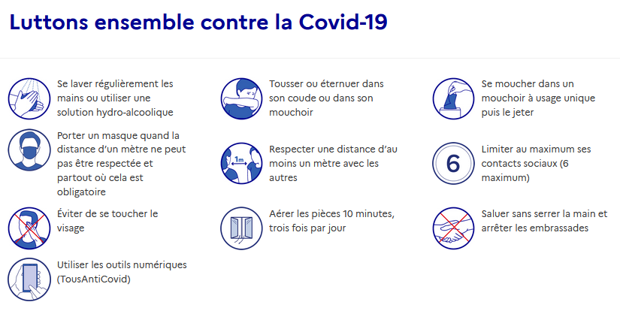

Ce document est une première version travaillée selon les consignes du gouvernement français au moment de sa rédaction.
Comme tout document lié aux conditions de travail d’une entreprise, il doit être retravaillé et adapté à la situation propre de l’entreprise concernée, son contenu est soumis à la responsabilité du chef d’entreprise.

